Escola Municipal de Educação Básica Augustinho Marcon.
Catanduvas, junho de 2021.
Diretora: Tatiana Bittencourt Menegat.
Assessora Técnica Pedagógica: Maristela Apª. Borella Baraúna.
Assessora Técnica Administrativa: Margarete Petter Dutra.
Professora: MARLI MONTEIRO DE FREITAS.
Aluno(a):.........................................................................
Turma: 4º ano.

AULA 18 - ATIVIDADE SEQUÊNCIA DIDÁTICA DE ARTE

DATA: 21/06 A 25/06/2021

FAÇA LEITURA:
Nesta aula vamos aprender um pouco sobre as festas juninas e seus artistas.
A festa junina é uma tradicional festividade popular no Brasil que acontece todo mês de junho e foi trazida para nosso país pelos portugueses durante a colonização.
Ganhou características próprias por conta da influência da cultura indígena e africana, transformando-se em manifestação popular, sobretudo na região Nordeste do Brasil, onde o sentido da festa e da celebração aos santos tem uma importância quase vital para a população. É a segunda maior comemoração realizada pelos brasileiros, ficando atrás apenas do Carnaval. De acordo com os historiadores,
A decoração de Festa Junina feita com bandeirolas e balões, a fogueira e os fogos de artifício são itens que caracterizam o ambiente da festa junina.
Hoje não há como negar que a festa junina é uma das nossas expressões culturais mais característica, foi pelas mãos de importantes pintores, como Portinari e Anita Malfatti, que o colorido dos balões, bandeirinhas, fogueiras e quadrilhas foram eternizados em quadros que cativam e emocionam.

ANITA MALFATTI CANDIDO PORTINARI
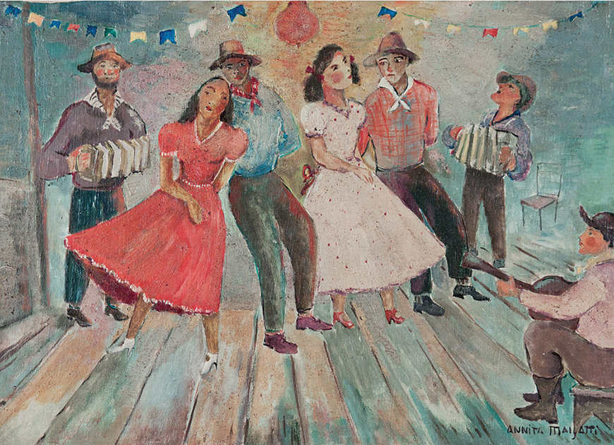 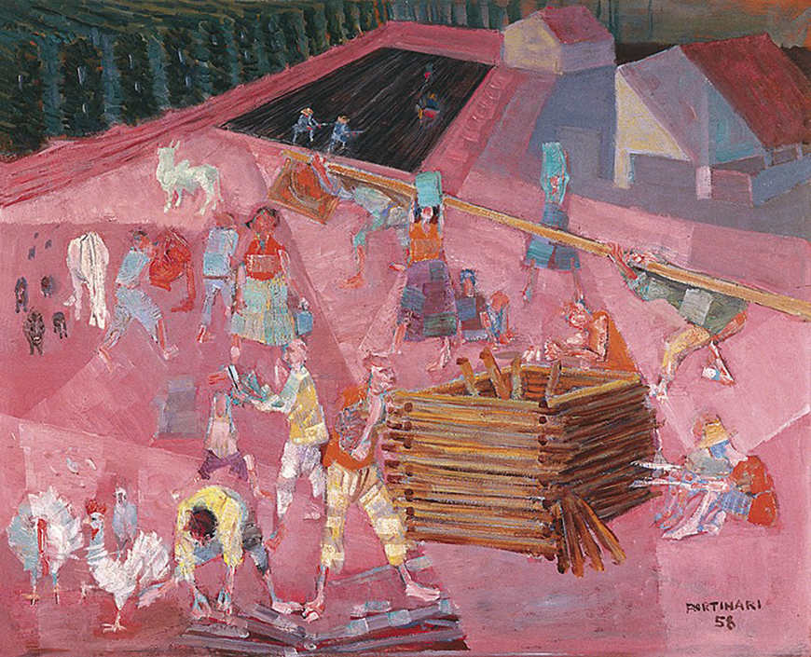o
1 - ATIVIDADE: Escolha uma das obras acima e desenhe no caderno, capriche nos detalhes e na pintura, vamos colorir somente com as cores quentes do círculo cromático.
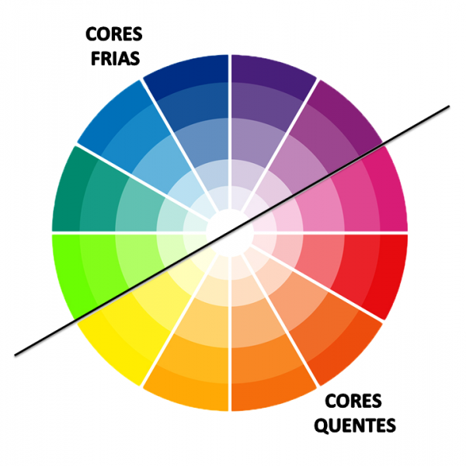

Agora o artista é você!!!
Ótima semana!!

